**Sistemas Multimédia - Trabalho de Grupo**

**Relatório nº2**

Grupo 1

Projeto 9 – “Alias” em Vídeo

André Pedrosa 85098

Duarte Castanho 85133

Filipe Pires 85122

João Alegria 85048

Introdução

De entre todos os temas disponíveis, o nosso grupo escolheu o tema do *“Alias”* em Vídeo pois foi o que consideramos mais interessante a nível visual.

Para demonstrar o efeito “alias”, iremos realizar na apresentação do projeto uma atividade que envolve a utilização de uma corrente de água e uma coluna de som de modo a que esta emita um sinal em direção à água e, assim, se observe na corrente o efeito das diferentes frequências. Esta observação apenas será possível quando feita através de uma máquina de filmar.

Numa fase inicial de investigação, recolhemos as causas que originam o efeito e as características do mesmo, bem como o material necessário para efetuarmos a experiência.

Seguindo para a fase de testes, procedemos à instalação dos equipamentos necessários: coluna de som, respetivo suporte e amplificador, gerador de sinal, depósito de água e mangueira. Experimentando um intervalo de frequências, procuramos os pontos nos quais o efeito “alias” é mais notório em câmeras de 30fps, registando os resultados observados.

O grupo tem agora um esforço em conjunto de forma a alcançar os objetivos definidos. No final do projeto visamos não só ter aprendido os aspetos importantes do efeito “alias”, mas também proporcionar uma experiência visual agradável à audiência.

O Fenómeno “Alias”

O ser humano vive ciente de que os seus recetores de informação, como os olhos, por vezes o iludem e ocultam a realidade. De entre os muitos fenómenos que nós como espécie muito curiosa já descobrimos e estudámos, um dos mais interessantes é sem dúvida o efeito “alias”. Este relatório descreve a nossa abordagem como alunos de Sistemas Multimédia ao efeito *aliasing*, focando-nos na sua vertente visual e na sua utilização de forma a manipular uma corrente de água.

A ciência por trás do fenómeno tem uma simplicidade grande e uma presença frequente em qualquer tipo de sinusoides, isto é, sinais de som, imagens e até vídeos. Pretende-se ao facto de vários sinais distintos se tornarem indistinguíveis ao humano, criando aparentes distorções da realidade. Mais precisamente, estes vários sinais não passam de sinais cujas frequências são múltiplos da frequência de captura de imagem (no caso das câmeras de filmar) ou de som (no caso de gravadores). Explicaremos melhor com o exemplo da nossa experiência em concreto.

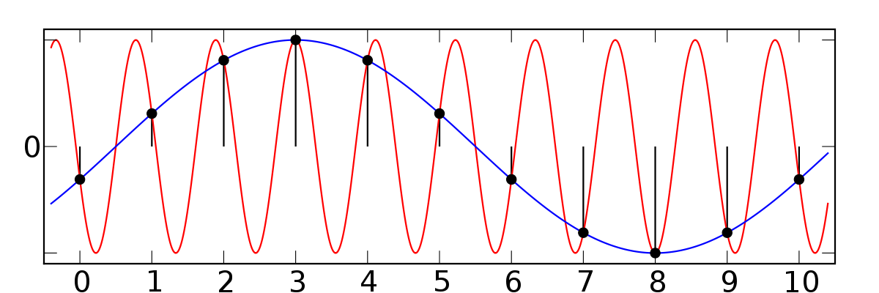

Figura 1: exemplo de duas sinusoides de frequências múltiplas que sofrerão o efeito “alias”

A experiência por nós realizada trata-se de deixar uma corrente de água cair de um tubo fino para um recipiente, passando vibrações sonoras provenientes de uma coluna de som para o tubo. Estas vibrações passarão para a água e, na frequência certa, deixarão o efeito “alias” entrar em ação na câmera que esteja a filmar a atividade. Assumindo que o número de tramas por segundo de gravação é 30 (fps), se transmitirmos pela coluna uma sinusoide de frequência idêntica, a água parecerá permanecer estática no ar, desafiando a gravidade. Num pormenor ainda mais apelativo ao olho humano, se variarmos a frequência da sinusoide entre valores próximos dos 30Hz, podemos dar a ilusão de uma água a cair lentamente ou até a subir de volta para o tubo. Assim temos a comprovação da existência do *aliasing* entre nós.

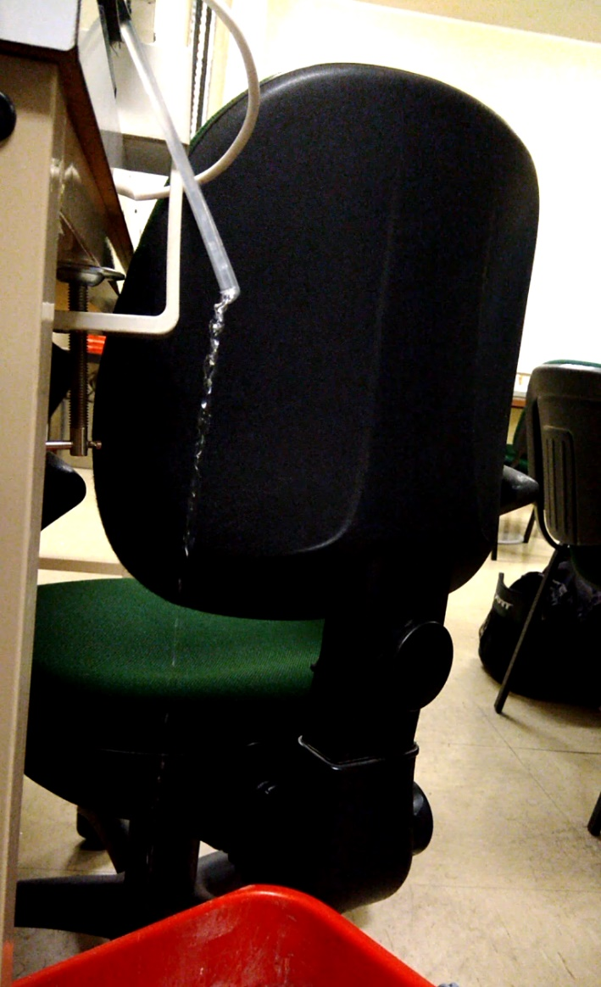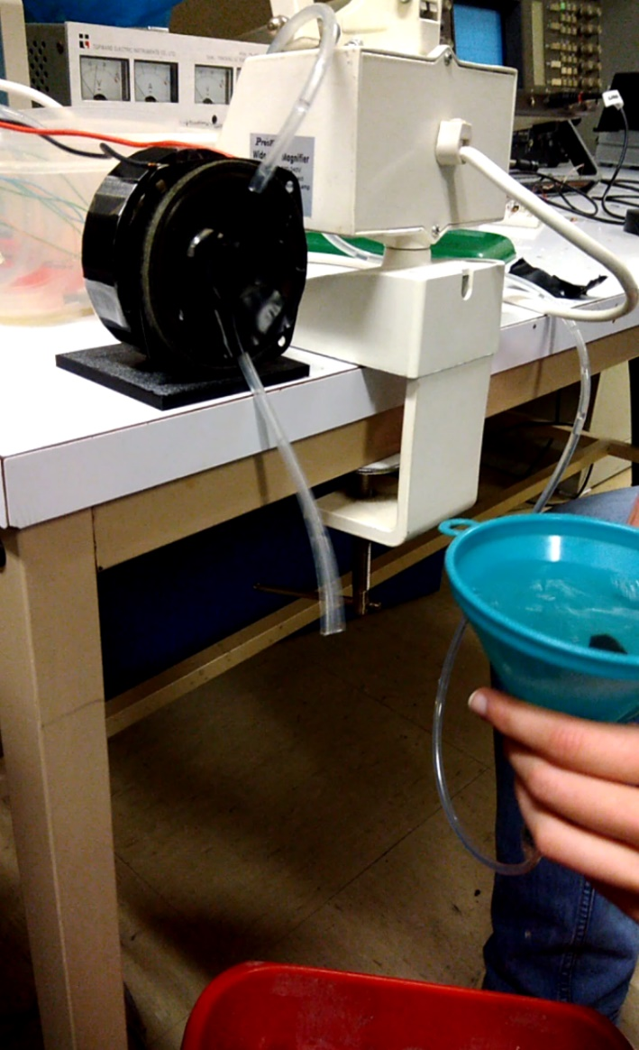

Figura 2 e 3: fotografias tiradas durante uma das tentativas de gravação do efeito “alias”

“Alias” no nosso dia-a-dia

Ainda na vertente visual do efeito *aliasing*, podemos observar várias outras formas de ocorrência do efeito em situações normais do nosso dia-a-dia que não referimos nem estudamos neste projeto. Ainda assim, não só pela sua ligação ao assunto que relatamos, mas também pela beleza visual destas ocorrências, achamos valer a pena explorar um pouco mais a sua natureza.

Como já foi referido anteriormente, as câmeras de filmar atuais funcionam através de uma frequência de amostragem limitada (sendo que numa câmera normal de telemóvel é de 30Hz, ou seja, 30 fps). Tendo isto em conta, movimentos que sejam rápidos o suficiente podem “enganar” as lentes, mostrando algo diferente da realidade. Contudo, isto não acontece só nos nossos dispositivos eletrónicos. Se a velocidade do objeto em movimento for elevada o suficiente, pode ultrapassar até a frequência de amostragem dos nosso próprios olhos e enganar o cérebro humano. Bons exemplos de situações em que este fenómeno acontece num dia vulgar são: o aparente movimento invertido das rodas dos carros a uma grande velocidade ou das hélices de um helicóptero a levantar voo que parecem rodar no sentido oposto ao que começaram; as hélices de aviões que parecem dobrar indefinidamente com o movimento rotatório (apenas visível nas câmeras); etc.

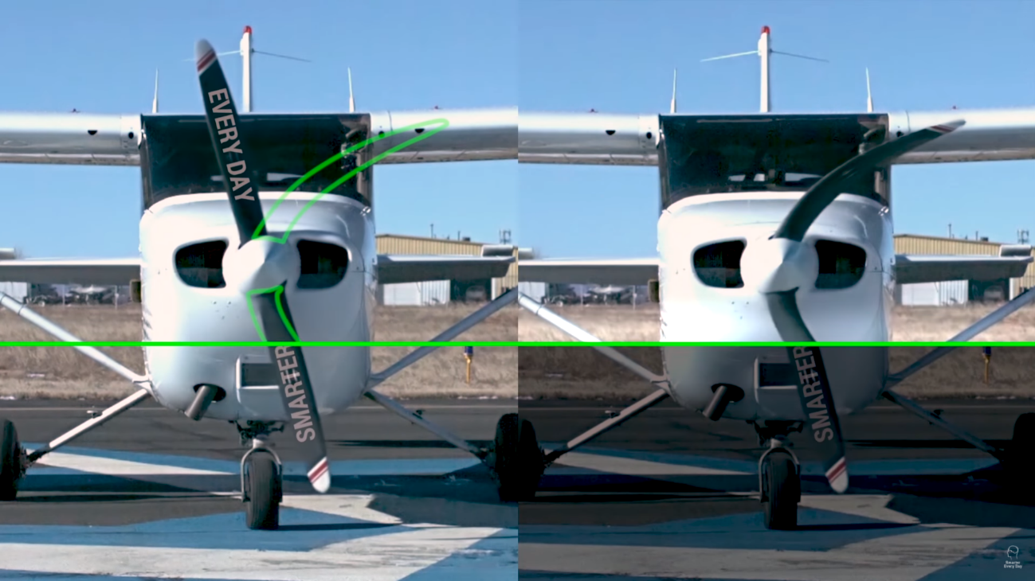

Figura 4: tramas de um vídeo gravado a hélices em movimento de um avião

Material para a Experiência

- Gerador de sinal: para que o efeito “alias” seja exequível, é necessário o uso de um gerador de sinal (ex.: script no Matlab) que emita sons harmónicos com as frequências pretendidas.

- Coluna de som: após definirmos o gerador, a coluna de som é a responsável pela propagação do sinal harmónico pelas partículas da água.

- Depósito de água, Balde e Mangueira: estes são materiais básicos e essenciais para a experiência.

- Máquina de filmar: como o efeito “alias” não é visível a olho nu, as lentes serão os nossos olhos durante a experiência.

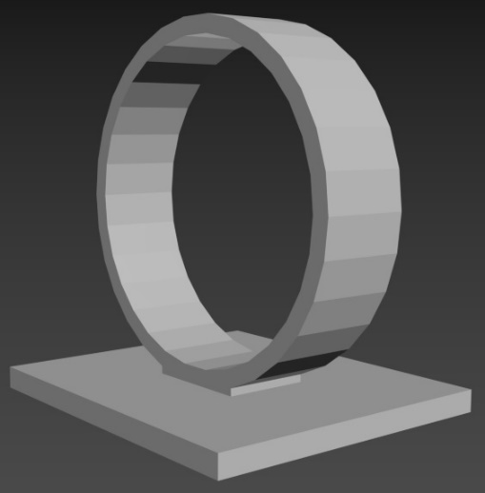

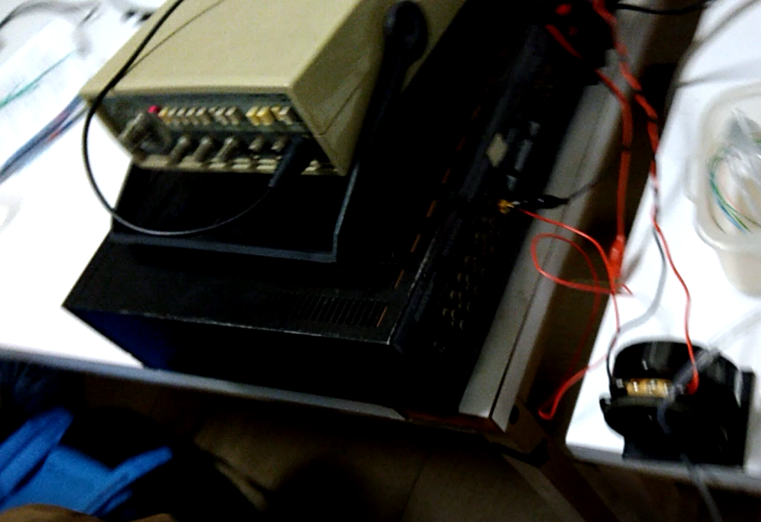

Figura 5: modelo 3D do suporte para a coluna de som.

Figura 6: fotografia tirada ao amplificador e à coluna de som durante a experiência.

Problemas na realização do projeto

O maior problema que enfrentámos neste projeto foi a nível da montagem dos componentes eletrónicos. Proposto pelo docente responsável pelos projetos, foi-nos disponibilizado uma coluna de som e um amplificador, ao qual teríamos de conectar os fios da coluna, a alimentação e o gerador de sinais. Devido aos reduzidos conhecimentos de eletrónica dos membros do grupo, a realização desta tarefa seria apenas possível com o auxílio de pessoas mais aptas para ajudarem.

Após aprendermos a soldar e conectar os fios corretamente e após utilizarmos um cabo *usb* conectado a um computador a servir de alimentação para o amplificador e aproveitarmos um cabo de auriculares para conectar gerador de sinais, procedemos a algumas experiências que terminaram sem sucesso.

Tendo isto em conta, foi nos dada uma solução alternativa mais apropriada: um altifalante e um gerador de sinais cujas conexões não implicavam conhecimentos de eletrónica.

Conclusão

Nos seguintes parágrafos resumiremos o desenvolvimento do projeto a nós proposto e deixaremos as conclusões que retiramos do mesmo.

Após uma prévia investigação acerca do efeito “alias”, das suas causas e características e do material necessário para experimentar este efeito, seguimos para os testes na prática.

Seguindo para a fase de testes, instalámos os equipamentos necessários: coluna de som, respetivo suporte e amplificador, gerador de sinal, depósito de água e mangueira. Experimentando um intervalo de frequências, encontrámos os pontos nos quais o efeito “alias” é mais notório em câmeras de 30fps e registámos os resultados observados. Não só tivemos sucesso em “congelar” o movimento da água no ar, como também pudemos observar fluxos de velocidades diferentes da queda da água e até um fluxo revertido, impossível de cansar de ver.

Desta forma, podemos concluir que a atividade foi um sucesso e que as nossas espectativas foram alcançadas. Quanto ao desenvolvimento do projeto, concluímos que os elementos do grupo trabalharam bem em conjunto, dividindo tarefas quando necessário e juntando esforços nos momentos cruciais. Terminamos dizendo que não só ficamos com mais interesse em continuar a explorar o efeito *aliasing*, como também esperamos que no futuro este fenómeno continue a nos espantar de novas maneiras.

Fontes de Pesquisa:

<http://www.physlink.com/education/askexperts/ae490.cfm>

<http://www.cmccord.co.uk/FYP/Images/2/3.4a.gif>

<https://www.youtube.com/watch?v=mODqQvlrgIQ>

<https://www.youtube.com/watch?v=Q3oItpVa9fs>

<https://www.youtube.com/watch?v=uENITui5_jU>

<https://www.youtube.com/watch?v=oB-k0tA1G2M>